Государственное бюджетное профессиональное образовательное учреждение
Департамента здравоохранения города Москвы
«Медицинский колледж № 7»

(ГБПОУ ДЗМ «МК №7»)

МЕТОДИЧЕСКАЯ РАЗРАБОТКА
КЛАССНОГО ЧАСА

ТЕМА «МИР ДОБРЫХ ДЕЛ»

Специальность: 34.02.01 Сестринское дело

Курс 1-2

Москва, 2019

ПОЯСНИТЕЛЬНАЯ ЗАПИСКА

Данная методическая разработка на тему «Мир добрых дел» составлена для проведения классного часа. Значимость этой темы очевидна, поскольку человеколюбие, помощь ближнему является одним из наиболее важных в мире жизненных факторов.
На сегодняшний день тема толерантности, разграничение добра и зла среди молодежи остается одной из важнейших педагогических задач. Волонтерство - не частное дело человека, а масштабная медико-социальная проблема, решаемая обществом на объективной основе с помощью разнообразных механизмов, в первую очередь государственных.
С этой целью необходимо организовать в училище серьезную профилактическую и просветительскую работу через систему внеаудиторных мероприятий
Классные руководители ведут большую просветительскую работу среди обучающихся
Все вышеизложенное свидетельствует о необходимости проведения классного часа о волонтерстве. Для этого были подготовлены:
- выбор группы – актива, ответственной за подготовку мероприятия
- анкета и проведено анонимное анкетирование среди студентов группы
- доклады студентов
- При проведении классного часа о деятельности волонтеров необходимо соблюдать следующие условия,
- сообщения должны быть актуальны
- подготовка сообщения должна быть очень детальной и достоверной. Разговор на данную тему не терпит фальши и формализма.
- сообщения такого рода должны быть очень искренними и максимально откровенными со стороны преподавателя
- форма общения – не назидание с позиции своего опыта, а совместный поиск истины
- факты и события, статистика должны быть очень впечатляющим, чтобы затронуть внутренние механизмы личности.
- такие сообщения не должны требовать от студента единства взглядов со всеми остальными. Они должны поставить студента в позицию раздумий и поисков.
Данный классный час поможет сформировать у студентов развитие умения сотрудничать, действовать сообща, совместно решать поставленные задачи.

Классный час
Тема «Мир добрых дел»
Форма проведения: лекция с элементами беседы
Цели и задачи классного часа
Цели
- Организовать разговор, который поможет обучающимися понять смысл слова «милосердие» и осознать свои возможности применения его в своей жизни.
- Способствовать осознанию обучающимися собственных жизненных ценностей
- Формирование умений и навыков в сфере общения, умения слушать и слышать другого человека
- содействовать развитию волонтерского движения среди молодежи
- формировать навыки работы с различными источниками информации

Задачи
- формировать активную гражданскую позицию обучающихся
- поддерживать социальную инициативу, направленную на распространение гуманизма, милосердия, человеколюбия и сострадания, здоровый образ жизни
- развивать самостоятельность и ответственность, коммуникативные умения и навыки обучающимися
- воспитывать уважение к старшему поколению, толерантность
- акцентировать внимание обучающихся на медико-социальных и психологических аспектах помощи людям, нуждающихся в различных видах помощи
- научить студентов логической и творческой культуре ведения дискуссии

Актуальность темы
Несмотря на то, что как общественные, так и личные ценности каждого человека на протяжении истории постоянно меняются, всё же существует некий пласт социальных ценностей, которые можно назвать незыблемыми для всех народов и во все времена. К таким ценностям как раз относится добровольный, бескорыстный труд. На современном этапе развития российского общества происходят глобальные социальные, экономические, политические и культурные изменения, во многом вызванные развитием капиталистических отношений. Ярко выраженной становится ориентация людей на экономические ценности. Но в то же время активно развивается и пропагандируется социокультурный феномен волонтёрства, добровольческий труд, основанный на бескорыстном служении обществу, альтруистических мотивах. Примечательно то, что волонтёрство становится одним из важных направлений деятельности в студенческом самоуправлении и деятельности молодёжных объединений. Многие представители студенческой молодёжи рассматривают общественную деятельность как способ самореализации своего творческого потенциала.

Оснащение:
- компьютер
- интерактивная доска
- мультимедийный проектор
- презентация(см. приложение2)
- анкета(см. приложение1)

Оформление зала:
- плакаты о деятельности волонтеров в различных областях их проявления

ПРОГРАММА
Проведения классного часа
Тема: «Мир добрых дел».
- Вступительное слово классного руководителя
- Выступление 4ой бригады по результатам анкетирования
- Выступления 3ой бригады
      - основные направления Волонтёрской деятельности
      - зарождение в России волонтерского движения
      - необходимость существования волонтеров в современном мире
      - помощь волонтеров в каждом конкретном случае
- Итоги выступления бригад
- Итоги классного часа

Подготовительная работа
1. Классный руководитель предлагает обучающимся тему классного часа и форму его проведения.
2. Из студентов группы формируются 4 бригады. Каждой бригаде дается задание.
3. Первая бригада подбирает фотографии, иллюстрации , плакаты.
4. Вторая бригада проводит поиск информации о деятельности волонтеров..
5. Третья бригада готовит выступление с разъяснением основных понятий, высказывания по теме, используя различные источники.
6. Четвертая бригада заранее проводится анкетирование, обрабатывает результаты.
7. Пятая бригада оформляет зал.

Наш особый долг заключается в том, что если кто-либо особенно нуждается в нашей помощи, мы должны приложить все силы к тому, что бы помочь этому человеку.

Цицерон

Ход классного часа

Вступительное слово (классный руководитель).
Человеческая доброта, милосердие ,умение радоваться и переживать за других людей создают основу человечества..Уже в IVвек до нашей эры древнегреческий философ Платон утверждал: « Стараясь о счастье других, мы находим свое собственное счастье». Вспомним и слова Л.Н.Толстого: « В жизни есть только одно несомненное счастье - жить для других».
Человек, делающий другим добро, умеющий сопереживать, чувствует себя счастливым. Человеколюбие общества, семьи, отдельного человека определяется прежде всего отношением к детям, к старикам, к самым беззащитным и нуждающимся в помощи., к братьям нашим меньшим, к родной природе, стремлением помогать людям в несчастье. Конечно, мы не всегда имеем возможность помогать, но к этому надо стремиться.
Отрадно, что ныне возрождаются такие забытые понятия как «доброта», «человечность», милосердие», «доброжелательность», «внимание друг к другу». Многие организации, (в том числе волонтерская организация, о которой сегодня идет речь), отдельные граждане нашей страны осуществляют акции милосердия по отношению к воспитанникам детских домов и школ-интернатов, жителям домов престарелых, инвалидам, воинам-афганцам. Некоторые родители, имея своих детей, берут на воспитание детей-сирот из детского дома. Наши выдающиеся артисты и музыканты проводят концерты, средства от которых передают на благотворительные цели.
Всем известна русская пословица: «От сумы да от тюрьмы не отрекайся». Бывает такое стечение обстоятельств, которое трудно предвидеть, и любой человек может попасть в беду

ВГЛЯДИТЕСЬ В ЭТИ ФОТОГРАФИИ !
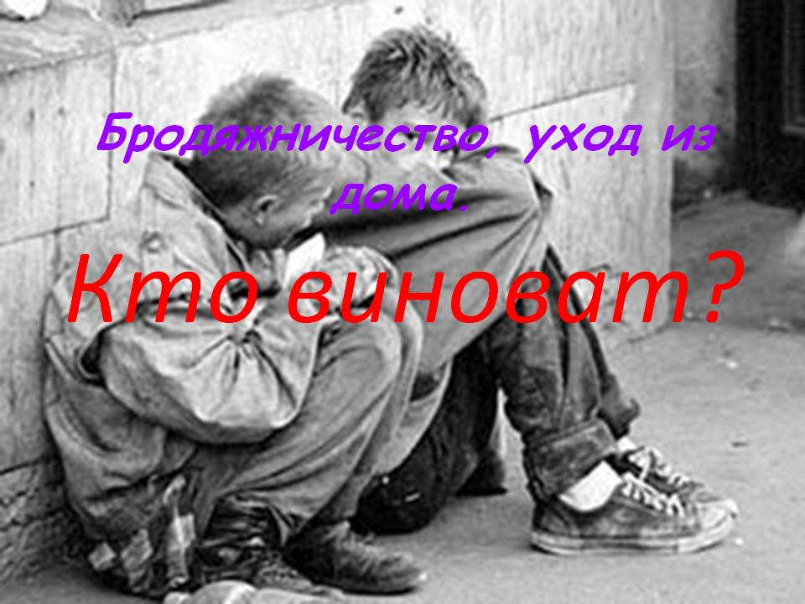
Это - беспризорные дети, либо потерявшие, либо брошенные своими родителями
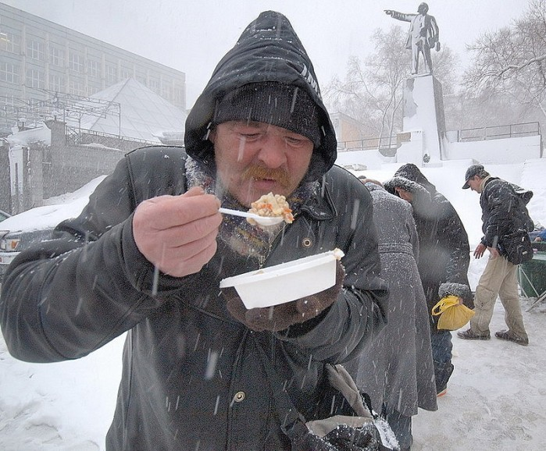
Это - бездомные, обманом или собственной глупостью, потерявшие свою квартиру.
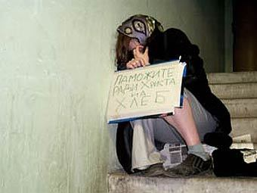
Это - люди с ограниченными возможностями (инвалиды), не сумевшие волею обстоятельств достойно выживать .

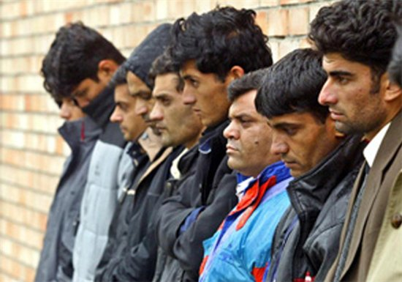
Это - мигранты, беженцы, не от счастливой жизни, поменявшие свои семьи на чужих и порой враждебных к ним людей.

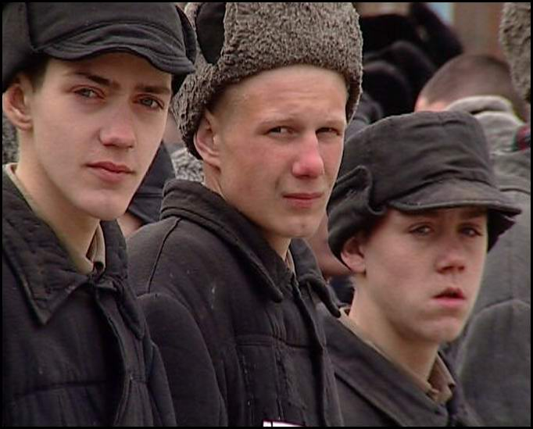
Это- бывшие заключённые, которые отбыв срок наказания, не узнали тот мир, в котором они жили раньше и не сумевшие приспособится к современной жизни.
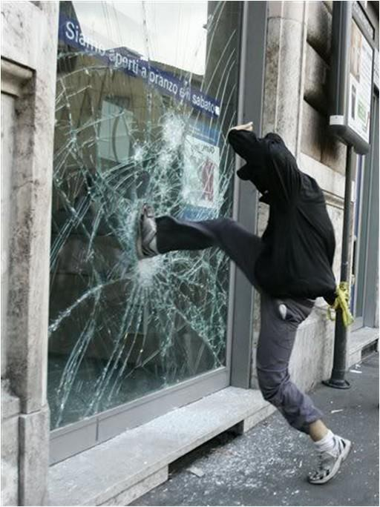
Это - подростковая преступность, которая лишний раз доказывает, насколько сильно нужна подростку рука настоящего друга
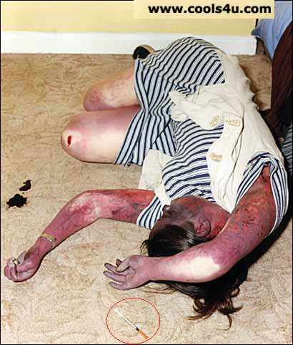
Это - наркоманы, алкоголики, с затуманенным сознанием, переставшие воспринимать окружающий их мир.
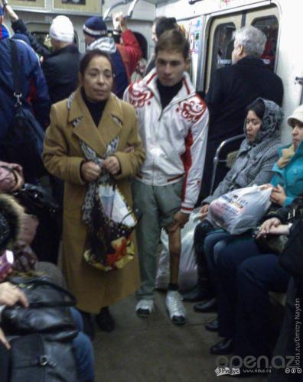
Это - попрошайки в метро, в электричках, в поездах.

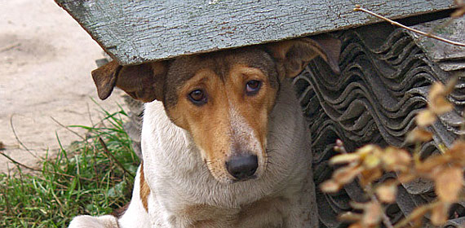

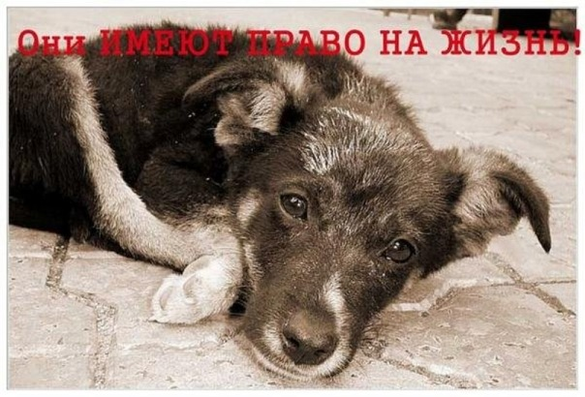
Это- бездомные с животные, которые не могут сами себе найти ни еду, ни кров, они тоже - живые и им тоже бывает больно и страшно .

ТЯЖЕЛО СМОТРЕТЬ!! Но всем им можно помочь! И морально, и физически, и материально. Помочь встать на ноги (и в прямом и буквальном смысле этого слова)). Восстановить силы, дать надежду, поверить в себя.
Уже давно существует такая общественная организация как Волонтёрство или Волонтёрская деятельность (от лат. voluntarius — добровольно) — это широкий круг деятельности, включая традиционные формы взаимопомощи и самопомощи, официальное предоставление услуг и другие формы гражданского участия, которая осуществляется добровольно на благо широкой общественности без расчёта на денежное вознаграждение. Добровольцы, с точки зрения закона РФ — физические лица, осуществляющие благотворительную деятельность в форме безвозмездного выполнения работ, оказания услуг.
Деятельность благотворительных организаций нуждается в поддержке добровольцев (волонтеров). Для организации добровольческой деятельности, с одной стороны, создаются вакансии волонтеров в благотворительных организациях, с другой стороны — формируется круг поддерживающих организаций и сам добровольческий корпус участников благотворительной деятельности, согласных принимать участие в бесплатном труде во благо нуждающихся. Такой бесплатный труд является разновидностью меценатства (бескорыстного дарения в пользу нуждающихся благоприобретателей — людей, природы).
Деятельность волонтеров направлена в первую очередь на помощь остронуждающимся слоям населения, не имеющим возможности помогать себе самим (старость, беспризорность, инвалидность, стихийные бедствия, социальные катаклизмы).

Первый ведущий: Готовясь к сегодняшнему классному часу, одна из бригад провела анонимное анкетирование среди студентов группы, обучающихся по специальности Сестринское дело. Сейчас представитель первой бригады представит вашему вниманию итоги небольшого опроса о том, насколько мы милосердны и готовы протянуть руку помощи оступившемуся.

Студент 4ой бригады: Результаты анкетирования студентов соответствуют вопросам анкеты, (представлены на слайде в виде диаграмм) и показали следующие результаты

Четвертая бригада провела опрос в группе студентов по следующим вопросам:
Итоги опроса обобщаются и представляются в виде диаграмм.

Анкета
Как я отношусь к:
- К детям из детдома
- Детям-инвалидам
- .К престарелым
- .Людям с ограниченными возможностями
- .Больным ,неизлечимыми болезнями
- .Бездомным животным
- .Беспризорным детям
- .К мигрантам, беженцам
- Людям, освободившимся из мест заключения
- .Бомжам
- .Алкоголикам
- .Наркоманам
- .Попрошайкам

ЭТО ОБЩАЯ ДИАГРАММА ПО ВСЕМ ПУНКТАМ ОПРОСА

ЭТО ДИАГРАММЫ СОЧУВСТВИЯИ И СОСТРАДАНИЯ

ЭТО ДИАГРАММЫ БЕССЕРДЕЧИЯ

Студент 4ой бригады: По диаграммам видно, что большинству студентов присуще чувство милосердия, сострадания ближнему. Многие из них, так или иначе, принимали участие в добровольной помощи людям и животным.

Второй ведущий: Так значит, нас тоже можно назвать волонтерами! Давайте разберемся, что же конкретно относится к Волонтёрской деятельности? Давайте уточним и дадим слово представителю третьей бригады .

Представитель третьей бригады :

основные направления Волонтёрской деятельности заключаются в:

- Помощи детским домам
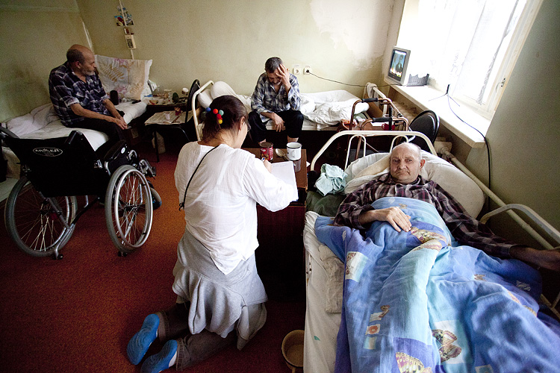
- помощи таким социальным категориям граждан как: престарелые,
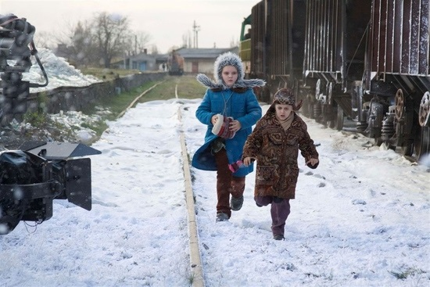
- Помощи Беспризорным детям .Это в основном беглецы. Причин тому множество, но большинство детей бежит из дома или места проживания потому, что им не хватает внимания, ухода, ощущения безопасности и открытости во взаимоотношениях. Беглецы ищут лучшего и более безопасного места жительства; вместо этого их обычно подстерегает опасности, голод, одиночество и сексуальная эксплуатация.
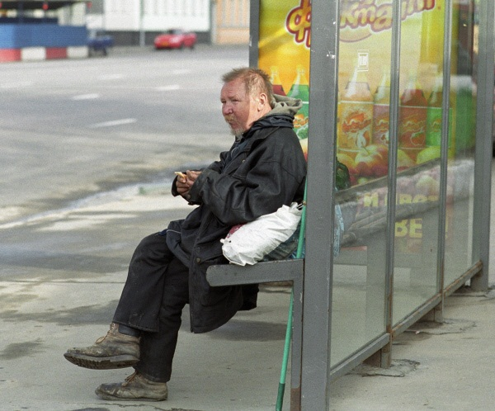
- Помощи бездомным

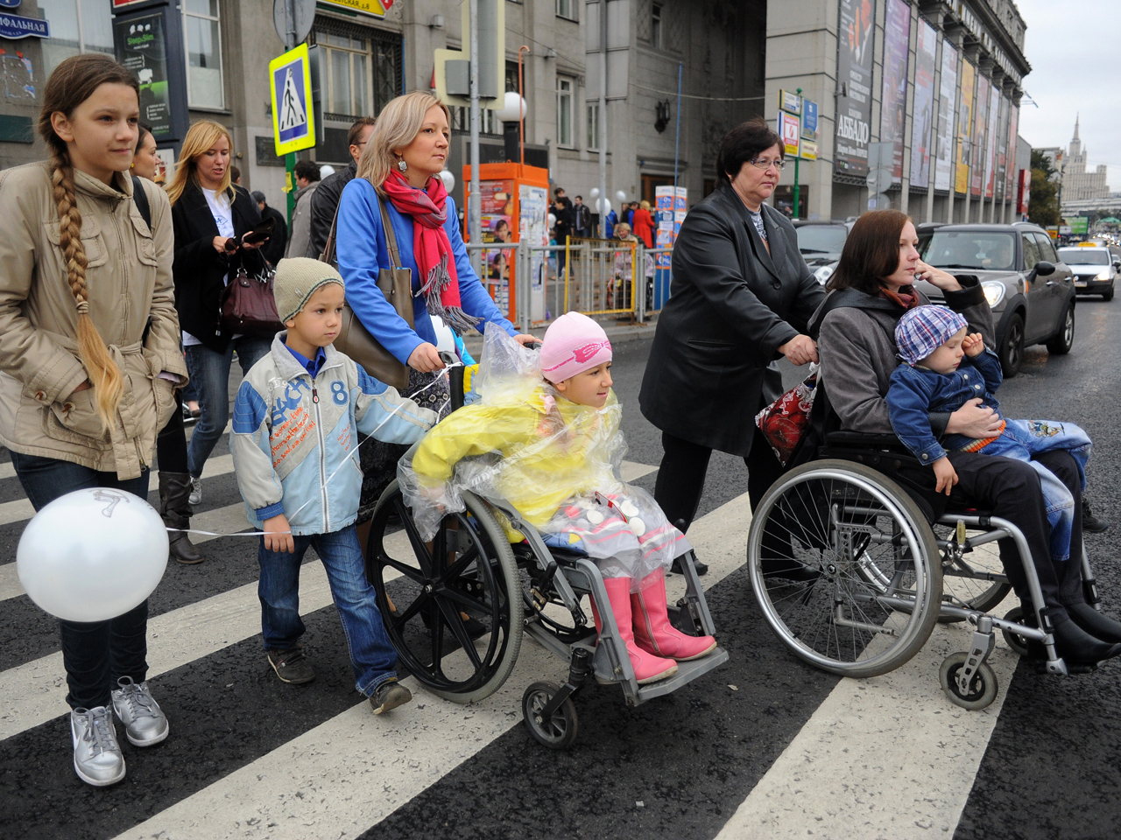
- Помощи людям с ограниченными возможностями (инвалидам)

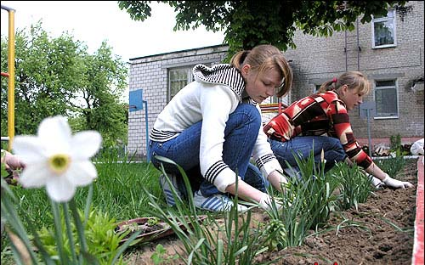
- Это посадки цветов, газонов, кустов и деревьев;

- Помощь молодёжи и студентам

- Помощь мигрантам, беженцам
2ой ведущий: Здесь я бы хотел обратить особое внимание на такое понятие как толерантность . Слово толерантность происходит от слова терпение. Быть толерантным, значит с уважением относиться к чужим мнениям, высказываниям и взглядам, принимать различные формы самовыражения и проявления личной индивидуальности. Такого рода терпимость - это не только моральный долг каждого свободного человека, но и правовая потребность. Толерантное отношения – это доказательство существования демократических принципов в обществе. А для большей наглядности предлагаю схему
Толерантность

прощение
Терпимость к чужим мнениям, верованиям, поведению
Уважение прав других

Толерантность
Сотрудничество
Сострадание
Уважение человеческого достоинства
Милосердие
Принятие другого таким, какой он есть

- Помощь бывшим заключённым
вернувшись из мест заключение люди не всегда встают на путь исправления, потому что ,попав в тюремную среду они начинают приспосабливаться к окружающим их(далеко не лучшим ) людям, набираться отрицательного опыта , озлобляются на тех людей ,которые (по их мнению) виноваты в их заточении. И, выйдя на свободу, зачастую продолжают свою преступную деятельностью.

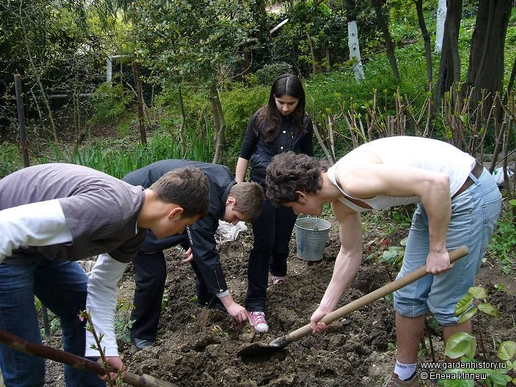
- Помощь в благоустройстве и обустройстве дворов, участков, городских улиц;
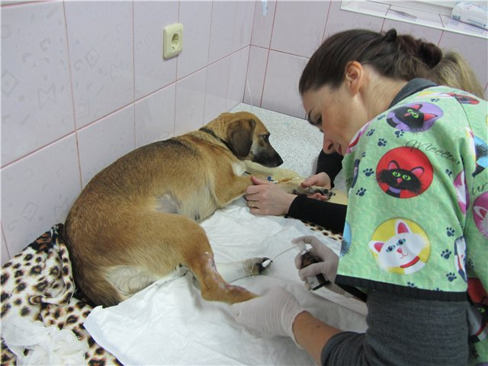
- помощь животным, добровольная помощь зоопаркам и заповедникам;
- просветительские беседы, направленные на профилактику алкоголизма, наркомании, СПИДа, гепатита С

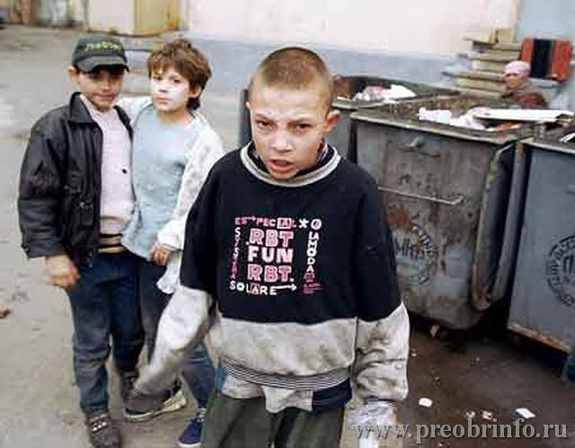
- Помощь малолетним правонарушителям

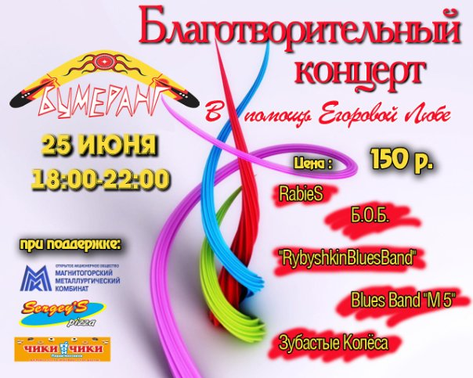
- Помощь в организации благотворительных концертов и театральных выступлений;

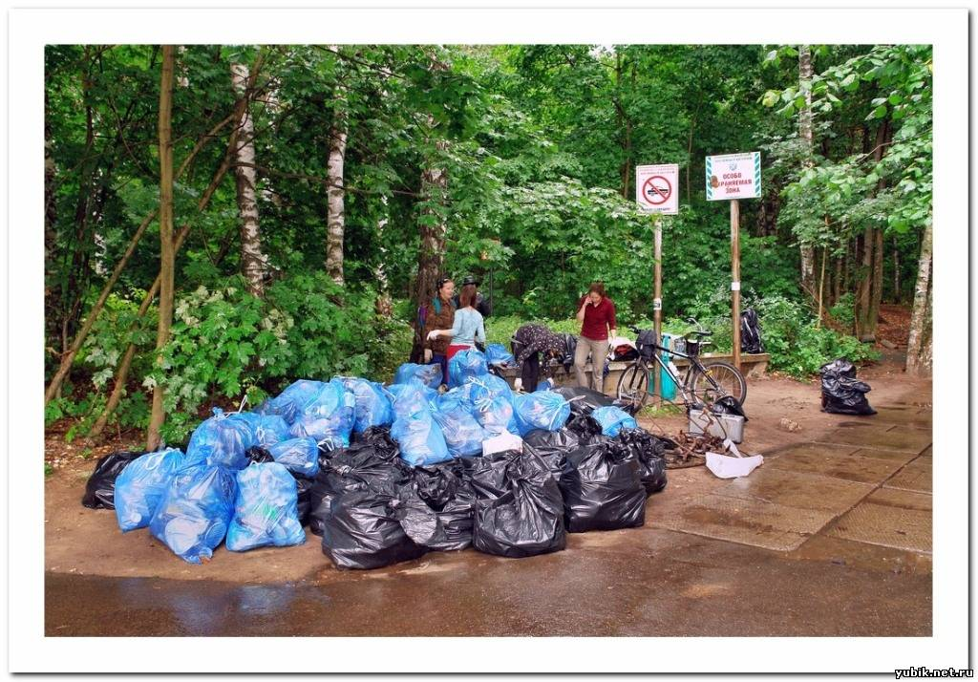
- экологические марши, уборка мусора и загрязнений;

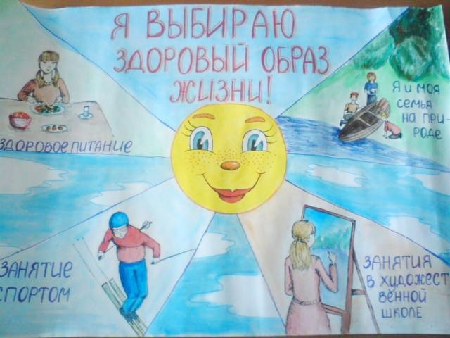
- пропаганда здорового образа жизни;
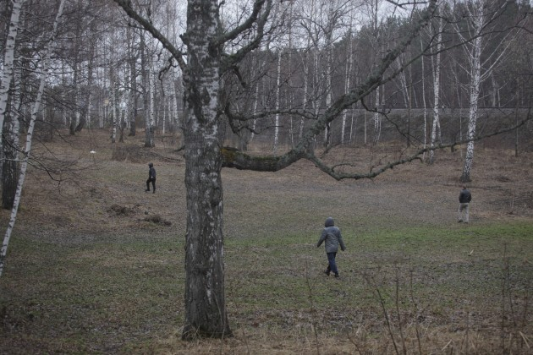

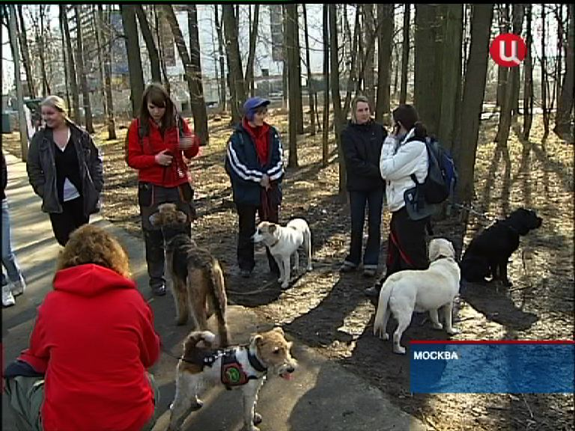
- оказание посильной помощи органам правопорядка, спасателям, медикам и т.п., например: участие в прочесе местности при поисках заблудившегося человека, опрос населения и т.д.
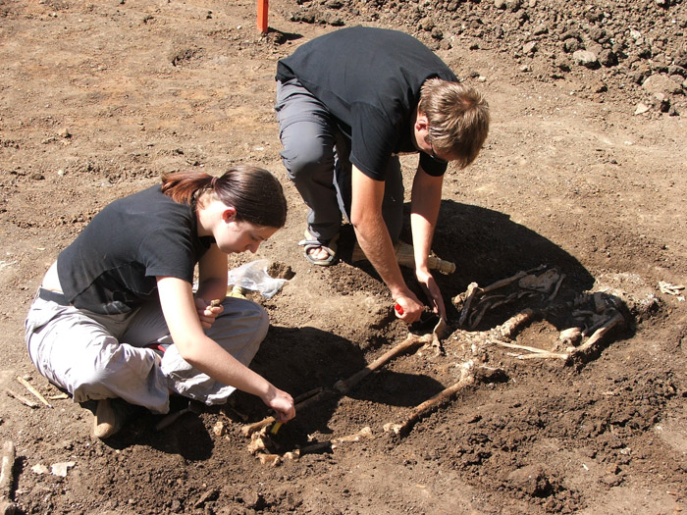
- Помощь в археологических раскопках
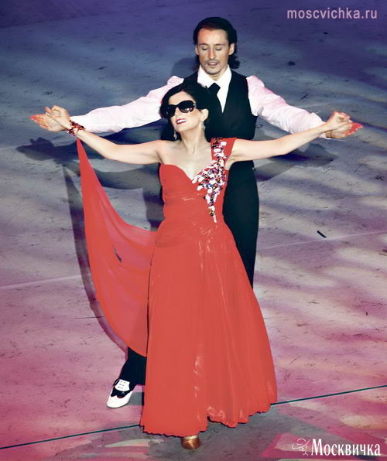

- помощь в организации крупных концертов, фестивалей различного рода.

Третий ведущий: И мы с радостью присоединимся к этому милосердному движению. И не имеет значения, что волонтёрский труд не оплачивается. Волонтёры — не только альтруисты, они работают ради приобретения опыта, специальных навыков и знаний, установления личных контактов. Здесь всегда есть возможность проявить и зарекомендовать себя с лучшей стороны, попробовать себя в разных сферах деятельности и определиться с выбором жизненного пути.
Четвертый ведущий: В основе волонтерского движения лежит старый как мир принцип: хочешь почувствовать себя человеком — помоги другому.
В России волонтерское движение стало зарождаться в конце 80-х годов, хотя, если заглянуть в историю, следует признать, что оно существовало всегда, например, в виде службы сестер милосердия, тимуровского и пионерского движений, всевозможных обществ охраны природы и памятников. Однако современное развитие волонтерское движение получило в связи с растущим числом социальных проблем, в решении которых при современной экономической ситуации волонтеры незаменимы.
В Российской Федерации волонтеры (в отличие от существовавших когда-то пионерской и комсомольской организаций) не объединены и не имеют единой государственной или негосударственной поддержки. Говорить о волонтерском движении как о явлении можно, только учитывая, что все волонтеры руководствуются в своей деятельности одним общим принципом — помогать людям.

Первый ведущий: так кто же такие волонтеры?
Это люди, которые добровольно готовы потратить свои силы и время на пользу обществу или конкретному человеку. Синонимом слова «волонтер» является слово «доброволец». Иногда волонтеров называют общественными помощниками, внештатными добровольными сотрудниками, ассистентами, лидерами, посредниками. Общее, что их объединяет, — добровольность (деньги не являются основным мотивом работы). Разницу в названии в основном определяют применяемые в их работе методики.
Мы называем волонтерами не профессиональных добровольных помощников, которые прошли обучение и помогают осуществлять профилактическую Как правило, наши волонтеры являются равными по возрасту и социальному статусу целевой группе (то есть в основном это подростки и молодежь).

Второй ведущий: почему люди становятся волонтерами?
Причины могут быть разными, и вот основные: Самое главное — ИДЕЯ, благородная идея, отражающая важность и принципы деятельности. Именно идея определяет, будет ли человек понимать, что он делает и зачем, появятся ли у него гордость, самоуважение и удовлетворение от работы и результатов деятельности.
Внутренняя психологическая потребность быть нужным. Волонтерское движение позволяет реализовать эту потребность, ощутить свою полезность.
Потребность в общении. Если подбирается классная, веселая компания и в ней интересно и комфортно, то хочется быть рядом. Расширяется круг общения. Именно это часто становится основной причиной работы в качестве волонтера.
Интерес. Работа волонтером зачастую связана с нестандартными подходами и новыми возможностями.
Антураж. Начинающих больше интересует внешняя привлекательность движения (кепки, футболки, значки и т.п.), чем идея, цели или конечный результат, особенно это касается детей и подростков.
Карьера, авторитет и самореализация. Сюда относится возможность улучшить свое социальное положение в карьерной или межличностной сфере. Иногда карьера психолога и педагога начинается именно в волонтерском движении. Будучи волонтером, можно установить новые связи, научиться новому и за счет этого приобрести уважение и вес в обществе. Зачастую именно в волонтерском движении проявляются некоторые способности, например, руководящие или организаторские.
Творческие возможности. Можно проявить себя в различных видах деятельности вне зависимости от возраста или от уже имеющейся профессии — медицина, журналистика, преподавание, менеджмент, выступления, написание сценариев, дизайн.
Решение своих проблем. Если профиль организации совпадает с твоими проблемами — то это выход. Если чувствуешь себя никчемным замухрышкой — иди в волонтеры, там можно изменить ситуацию. Есть проблемы с общением — иди в волонтеры, найдешь новых друзей и единомышленников.
Досуг. Время можно тратить двумя способами — с пользой и без. Первый вариант — это волонтерское движение.
Способ поделиться своим опытом. Зачастую люди, прекратившие пить, пережившие кризис, могут точно и четко прогнозировать и предотвращать ситуации, подобные тем, которые ранее случились с ними самими или их близкими. Вместо озлобления можно вынести свою энергию на борьбу с тем злом, которое довелось пережить.
Защита своих интересов, при отстаивании которых требуется поддержка официальных лиц, организаций или просто инициативных людей.
Подтверждение своей самостоятельности и взрослости. Став волонтером и работая над серьезными проблемами, люди доказывают окружающим свою зрелость, самостоятельность и... оригинальность.
Ресурсные возможности. Работая волонтерами, люди становятся обладателями сопутствующих благ — поездок, интересных книг и фильмов, новых связей, Интернет-ресурсов, компьютеров и.т.п.

Третий ведущий:
Чем же могут помочь волонтеры в каждом конкретном случае? Что вы можете предложить?!
1ый студент
Помощь детским домам

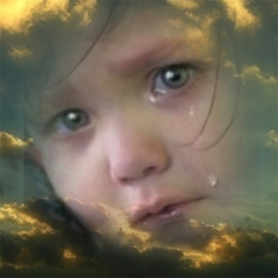

Движение волонтеров проводит благотворительные поездки в детские дома, школы-интернаты, центры помощи детям. Привозят одежду, игрушки, сладости. Устраивают различные праздники, отмечают дни рождения детей. Дети-сироты нуждаются в общении, внимании, заботе. Развивающие занятия, которые волонтеры проводят в сиротских учреждениях, помогают детям приобрести полезные навыки, развить важные качества характера и получить хорошие жизненные ориентиры..Можно сфотографировать детей в интернате, чтобы помочь им найти новых родителей

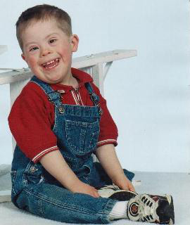
2ый студент
Помочь отвезти вещи в подмосковный детский дом
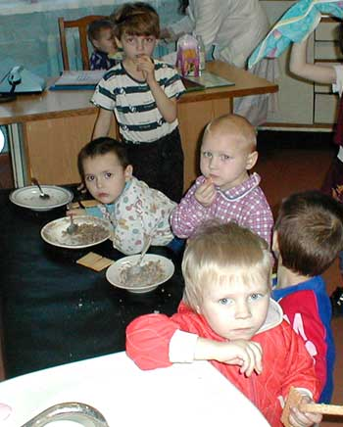
Почти каждый благотворительный фонд регулярно сталкивается с проблемой транспортировки вещей, собранных для детских приютов, больниц или домов престарелых. Еще одна трудность: не всегда удается взять в поездку всех желающих волонтеров из-за того, что попросту не хватает мест в машинах. Поэтому многие благотворительные фонды постоянно находятся в поиске водителей-добровольцев.
Так, сообщество «Клуб волонтеров» ищет автомобилистов, готовых один-два раза в месяц совершать поездки в подмосковные детские дома. А на сайте благотворительного фонда «Волонтеры в помощь детям-сиротам» в разделе «Срочно нужна помощь» регулярно появляются объявления о поиске водителя с автомобилем. Чаще всего возникает потребность в перевозках в пределах Москвы. Например, довезти ребенка до больницы или привезти из одного места в другое вещи или результаты анализов. Но также нужны люди, готовые совершать поездки на дальние расстояния. Ближе к рождественским и новогодним праздникам потребность в волонтерах-водителях возрастает, так как наступает время «поздравительных» поездок и развоза подарков.

3ый студент
Помощь домам престарелых
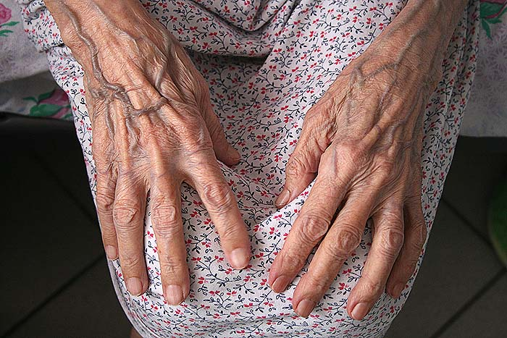
Старость в радость – это благотворительный фонд помощи инвалидам и пожилым, живущим в домах престарелых. Цель – дать почувствовать людям, живущим в домах инвалидов, ветеранов, домах престарелых, что они не одинокие, не брошенные, не забытые всеми, что они кому-то нужны.
Пытаться внести праздник в их однообразные будни, по возможности улучшить условия их жизни, а главное – донести до других людей, что это - проблема, острая и актуальная, на которую нельзя закрывать глаза. В дома престарелых надо привозить сладости, одежду, средства ухода, инвалидные коляски, белье и одеяла – это насущные, элементарные нужды. Но ведь общаться, получать и писать письма, знать, что есть человек, которому ты небезразличен, – не менее важно для одиноких пожилых людей, поэтому надо также искать бабушкам-дедушкам друзей по переписке, и многие с удовольствием вызываются стать «дистанционными внуками». Главная задача добровольцев, как сами они ее формулируют, дать почувствовать пожилым людям, что они не одиноки, не брошены и не забыты. Ради этого волонтеры совершают регулярные поездки в дома престарелых, где дают импровизированные концерты, вешают занавески на окна палат и просто пьют чай и общаются с бабушками и дедушками. Помимо этого, участники «Старость в радость» также становятся для стариков «внуками по переписке». Присоединиться к группе и начать писать можно любой бабушке или дедушке, главное — делать это регулярно и не бросать. В первое письмо следует вложить свою фотографию. Как рассказывают участники группы, у многих стариков фотографии их «внуков и внучек по переписке» стоят на тумбочках. Писать можно о чем угодно, а также обязательно прилагать к письму конверт с обратным адресом и наклеенной маркой. Вступая в переписку, нужно быть готовым к одностороннему общению, так как многим пожилым людям сложно писать ответные письма.
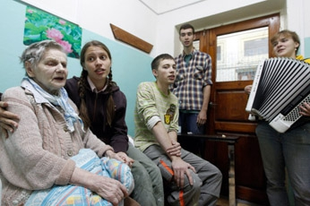
4ый студент
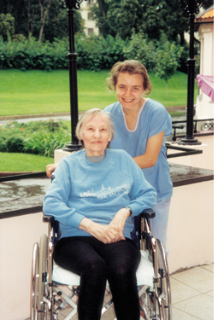
Стать волонтером хосписа
Даже в самых обеспеченных и благоустроенных хосписах добровольцы (волонтеры) играют важную роль.
Почему? Зачем они нужны, если вокруг чисто, пациенты ухожены, медицинский персонал грамотно выполняет свои функции?
Дело в том, что не только профессионализм и добросовестное отношение сотрудников к своей работе делают хоспис хосписом, но и человеческое тепло, живое участие и общение. И в этом вы, наши добровольцы, как никто другой, можете помочь.
По нашим правилам добровольцы, помогающие в стационаре, приходят в хоспис строго в будни в период с 10.00 до 17.00. Именно в это время больше всего работы, а также достаточно мед.персонала, к кому можно обратиться за помощью, советом и поддержкой. Мы несем ответственность и за наших пациентов, и за тех, кто приходит к нам помогать, поэтому просим добровольцев придерживаться этого распорядка и не приходить в вечернее время и в выходные дни.
Если у Вас нет возможности приходить в хоспис в будни днем, пожалуйста, узнайте, какую помощь можно оказывать вне хосписа или же станьте волонтером Фонда помощи хосписам «Вера» -
Пожалуйста, обратите внимание, что согласно хосписной философии, мы не можем принять от Вас помощь, если в вашей семье недавно скончался от рака кто-то из близких. Просим отнестись к этому с пониманием. Если спустя год желание стать добровольцем сохранится, мы с удовольствием примем Вашу поддержку.

4ый студент

Подарить Первому московскому хоспису несколько полезных мелочей

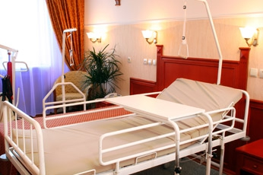
Осенью 2006 года начал работу благотворительный фонд помощи хосписам «Вера». Его возглавила Анна Федермессер, дочь основателя и главного врача Первого московского хосписа Веры Миллионщиковой.
Московский хоспис стал первым учреждением в Москве, где совершенно бесплатно могли находиться неизлечимо больные люди и их родственники. Забота о пациентах стала для Веры Миллинщиковой делом ее жизни, а заповедь «Если человека нельзя вылечить, это не значит, что ему нельзя помочь» — девизом хосписного движения.
Благотворительный фонд «Вера» занимается финансовой поддержкой хосписов, организацией образовательных программ для их сотрудников, а также формированием общественного интереса к проблемам хосписов и их пациентов. Первый московский хоспис является учреждением департамента здравоохранения, и здесь нет недостатка в профессиональных врачах. Но зато есть потребность в добровольцах, готовых брать на себя решение повседневных бытовых нужд.
Сегодня Первому московскому хоспису нужны дополнительные руки для уборки помещений, проведения мелких ремонтных работ, ухода за прилегающей территорией, благоустройства палат и двора. Также в фонде «Вера» рады тем волонтерам, которые готовы работать непосредственно с больными. Чаще всего к добровольцам обращаются с просьбами покормить пациентов, погулять с теми, кто не передвигается самостоятельно, подстричь волосы или сделать маникюр, написать письмо или выполнить личное поручение.

5ый студент
Поиграть с сиротами в больницах. Позаниматься с детьми рисованием, музыкой, английским
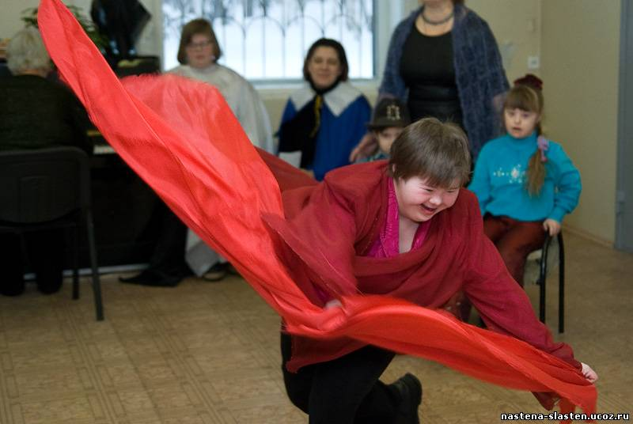
«Волонтеры в помощь детям-сиротам» осуществляет работу по трем основным направлениям: профилактика социального сиротства, содействие устройству отказников в приемные семьи и уход за детьми в больничных и сиротских учреждениях. Помочь помыться и одеться, погулять, покормить ребенка, поиграть с ним — вот основные обязанности, которые ложатся на плечи добровольцев в медицинских учреждениях. В 1997 году художница Мария Елисеева начала заниматься рисованием с детьми из вспомогательного интерната №103. Через какое-то время эти уроки переросли в реабилитационный художественный центр, получивший название «Дети Марии». Сегодня в студии, расположенной в небольшом подвальном помещении в центре столицы, занимается более 200 учеников из московских детских домов и школ-интернатов, в том числе дети с церебральным параличом, задержкой развития и другими заболеваниями.
В центре проходят занятия по лепке, музыке, шитью, рисованию, кулинарии. Часть занятий проводят профессиональные педагоги, но помимо них мастер-классы и кружки организуют волонтеры студии. Добровольцам необязательно иметь специализированное педагогическое образование, достаточно желания помогать детям и делиться с ними своим опытов. Помимо творческих занятий, можно проводить уроки по английскому языку, фотографии или истории искусств.

1ый студент
Помочь с составлением базы данных погибших солдат
В 2010 году количество военнослужащих, погибших при прохождении службы в армии, составило несколько тысяч человек. Такие данные обнародовал фонд «Право матери», который начал складываться еще в 1990 году, решив отстаивать права и интересы родителей, чьи сыновья погибли в вооруженных силах в мирное время. Сегодня фонд занимается оказанием бесплатной юридической помощи, представляет интересы пострадавших в суде, а также проводит социологические исследования. В фонде, куда за один только 2010 год обратились 4570 семей погибших призывников, работа осуществляется не только силами профессиональных юристов, но и волонтеров. Добровольцы занимаются составлением компьютерных баз данных и оптимизацией архива, делают переводы текстов, собирают необходимые юристам документы. Есть и те, кто выполняет самую простую работу: клеят марки на конверты и рассылают письма родителям погибших солдат. Фонд «Право матери» принимает волонтеров, достигших 18-летнего возраста. Здесь рады, как молодым мамам, так и пенсионерам. А волонтерам-студентам даже предоставляется возможность официального прохождения практики и выдача рекомендаций.

2ый студент
Просто сдать кровь

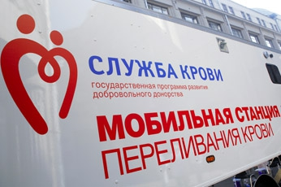
Государственная программа развития добровольного донорства «Служба крови» и Инициативная группа «Доноры — детям» (Москва)
Согласно медицинской статистике, для нормального функционирования системы здравоохранения необходимо, чтобы в стране на каждую тысячу человек приходилось не менее 25 доноров. Чаще всего кровь для переливания нужна при проведении сложных операций, тяжелых родах, пациентам, пострадавшим от ожогов, а также больным с онкологическими заболеваниями. В Европе и США на тысячу человек приходится 35-60 доноров, тогда как в России, по данным на 2009 год, эта цифра составила всего 14 человек.
В 2008 году стартовала федеральная программа развития добровольного донорства «Служба крови». На сайте проекта волонтеры могут получить всю необходимую информацию о донорстве, найти адреса станций переливания крови в своих городах, а также узнать о местах и датах проведения акций по сбору крови.
Помимо «Службы крови» ряд благотворительных фондов также привлекает волонтеров-доноров. Так, в 2003 году в Москве появилась инициативная группа «Доноры-детям». Волонтеры начали работу с создания электронного реестра безвозмездных доноров, а также распространяли объявления о донорстве. С момента основания группе удалось привлечь более 700 человек. «Доноры — детям» главным образом помогают детям с болезнями крови, проходящим лечение в Российской детской клинической больнице. Группа представляет собой целиком волонтерское объединение, к которому может присоединиться любой желающий.

3ый студент
Знакомство с работой православной волонтерской организации МГУ.
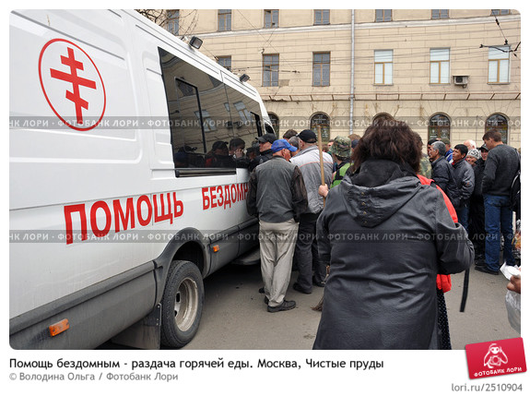
Совместно с добровольцами стажирующиеся примут участие в работе по оказании помощи бездомным на Площади Трёх Вокзалов.
Бездомные умирают от недоедания и переохлаждения, от того, что им вовремя не оказывают медицинскую помощь. Им нужны довольно простые вещи, чтобы выжить: самые обычные и дешёвые лекарства, тёплая одежда, горячая пища. Добровольцы по мере возможности стараются их этим обеспечить. Добровольцы собираются по вторникам в 5-7 часов вечера, готовят еду и везут ее в термосах на вокзал. Примерно в 8:30 вечера бездомные там ждут. Добровольцы приезжают и раздают горячий ужин, затем медикаменты, затем – одежду.

4ый студент
Автобус Милосердия

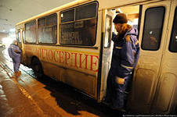
Автобус милосердия подобен сегодня Ноеву ковчегу, где люди спасаются сами и помогают спасаться другим
Руководитель и духовный наставник Автобуса милосердия священник Владимир Первушин:
«В Автобусе милосердия трудятся как медицинские сестры, так и добровольные помощники. В среднем за месяц удается помочь 200 бездомным. По необходимости им на месте оказывается медицинская помощь, бывают случаи, когда приходится отправлять тяжелобольных в городские больницы и вызывать карету «Скорой помощи». Всем нуждающимся, обратившимся к нам, выдаем питание, помогаем с прохождением санпропускника (ул. Р. Люксембург, 54) Это единственное место в городе, где бездомные могут помыться, обработать и почистить одежду. Ежемесячно через санпропускник проходит от 30 до 110 человек, обратившихся в Автобус милосердия. Талоны в санпропускник оплачивает Православная Служба Милосердия
Сейчас мы видим такую политику: бездомные — лишние люди. С одной стороны, это отношение государства, а с другой стороны — отношение простых людей: он сам во всем виноват, он пьяница и бездельник. Люди, думающие так, меняют местами причины и следствия. В реальности зачастую сначала человек остается без дома, а потом уже становится лентяем, пьяницей и так далее. Потому что, когда человек попадает в такую среду, где все пьют, где все — грязные и спят на сырой земле, укрывшись газеткой — он и сам постепенно становится таким же, как все».
Многолетний опыт отца Владимира свидетельствует: далеко не все бездомные «сами виноваты» в своем бедственном положении. И далеко не каждый из них ведет себя асоциально – многие держатся вполне достойно.

5ый студент
Приют для бездомных собак в Москве
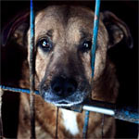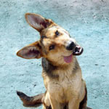

«Красная сосна» — это муниципальный приют, где содержится 450 бездомных, потерянных или брошенных собак. Приют «Красная сосна» функционирует с 2009 года и собаки попадают в приют только посредством государственных отловов, которые совершают специальные службы.
Несмотря на то, что приюты для бездомных собак в Москве финансируется государством, условия содержания животных оставляют желать лучшего и без помощи волонтеров существование приюта невозможно себе представить. Для бездомных животных приют – это место, где они ждут хозяев до конца своей жизни. Находящиеся в приюте животные испытывают острый недостаток во внимании, обеспечить 450 голов правильным рационом очень сложно, индивидуальный подход к каждому животному также невозможен без активного участия волонтеров. В вольерах 2х4 метра содержатся по 6-8 собак! НАМ ОЧЕНЬ НУЖНЫ ВОЛОНТЕРЫ!К огромному сожалению, в нашей стране людей готовых приютить собаку из приюта очень мало. Бывает собаки в приюте «Красная сосна» месяцами не пристраиваются! Хотя собака из приюта ничем не хуже породистой. Именно поэтому волонтерам необходимо заниматься активным пиаром животных. Нужны качественные фотографии, хорошие тексты с описанием каждого животного, а также постоянные размещения объявлений «собака в добрые руки» как в интернете, так и в различных газетных изданиях и альтернативных источниках. Наша цель – пристроить максимальное количество собак в добрые руки, потому что каждая приютская собака в дом к хозяевам хочет.
Если Вы очень хотите иметь собаку, но не имеете возможности взять собаку из приюта - для Вас существует специальная система опекунства, которая позволяет выбрать определенную понравившуюся Вам собаку и оказывать ей посильную помощь, выгуливать, навещать и т.п. Большинству собак больше всего не хватает именно общения, поэтому они будут очень благодарны, если Вы хотя бы раз несколько раз в месяц уделите им несколько минут своего драгоценного времени. Помните, что Вам не нужно бросать все дела и постоянно быть в приюте - начните с малого, съездите, познакомьтесь, выберите себе животное, которое хотите опекать и навещайте его по мере возможности. Даже если Вы один раз сможете посетить приют и пообщаться с собаками, Вы уже сделаете доброе дело! Собакам всегда не хватает внимания, а нам волонтеров!

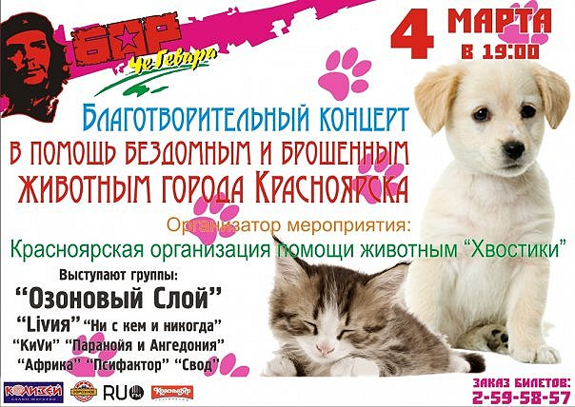

6ый студент
Спортивное волонтерство
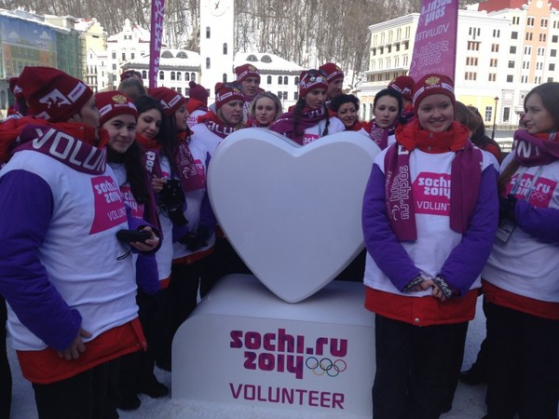
Спортивное волонтерство – это такой вид волонтерства, в котором молодые люди помогают в организации крупных спортивных мероприятий. Ближайшие мероприятия, где требуются спортивные волонтеры это «Универсиада-2013» Казань и «Олимпийские игры-2014» Сочи. Спортивное волонтерство позволяет приобрести уникальный опыт, поднять свой уровень владения разговорным иностранным языком, бесплатно посетить спортивные игры мирового значения, увидеть или даже сопровождать важных участников или гостей. В зависимости от серьезности мероприятия и работы на нем к волонтерам могут предъявлять различные требования. Необходимые личные качества, навыки, знания заранее прописываются к каждой вакансии. Направления, в которых могут быть задействованы волонтеры: взаимодействие с комитетами, лингвистические услуги, работа с прибывающими гостями, работа, связанная с проведением церемоний, протокольная работа, помощь в организации питания, транспортного сообщения, в проведении проверок на допинг, техническая поддержка, помощь пресс-ценрам, обслуживание мероприятий и т.д. Задач, которые могут выполнять спортивные волонтеры очень много. Например, это может быть встреча, сопровождение гостей, перевод, консультации, ведение экскурсий, записей, информирование по самым разным вопросам, как в устном, так и письменном виде. У каждого мероприятия существуют общие требования ко всем волонтерам и, чаще всего, проводится конкурсный отбор. Любой опыт спортивного волонтерства приводит к появлению новых хороших контактов и даже друзей!

1ый студент
Чрезвычайные ситуации
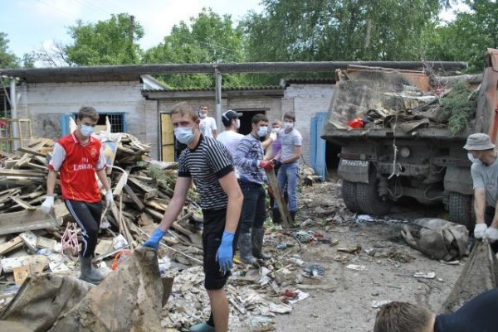
В такой ситуации бесценной оказывается помощь волонтеров, людей, которые находятся непосредственно на месте происшествия и могут помочь в беде, и даже спасти чьи-то жизни. Однако одного желания мало. Быть волонтером при ЧС – значит уметь правильно и своевременно организовывать неотложные спасательные работы, иметь навыки действий в чрезвычайной ситуации.
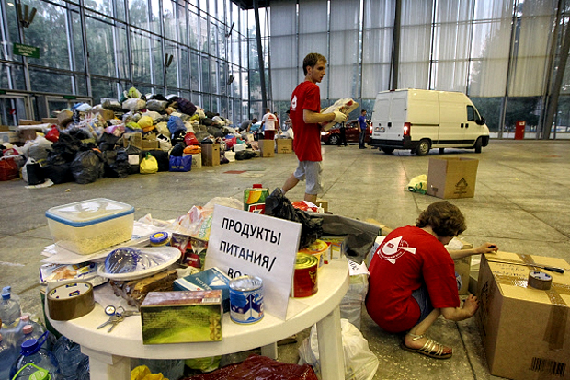

Первый ведущий
КАКИЕ СУЩЕСТВУЮТ СПОСОБЫ ПООЩРЕНИЯ ВОЛОНТЕРОВ?
Второй ведущий
Похвала.
Доска почета на видном месте.
Вручение грамоты.
Благодарственное письмо на место работы, учебы или родителям.
Личная благодарность от известного человека (представителя администрации города или звезды).
Присвоение очередного звания, должности.
Знак отличия или фирменная нашивка, означающая повышение.
Представительство на конференции, выставке.
Материальное вознаграждение (денежная премия или подарок, например, плеер, с дарственной надписью).
Наем на работу по результатам деятельности в волонтерском движении.
Допуск до ресурсов (компьютер, Интернет, принтер, ксерокс, видеокамера).
Поручение ответственных работ.
Публичное признание заслуг с привлечением прессы или ТВ, друзей, или вручение чего-либо при большом стечении народа.

Подведение итога классного часа
(заключительное слово классного руководителя).

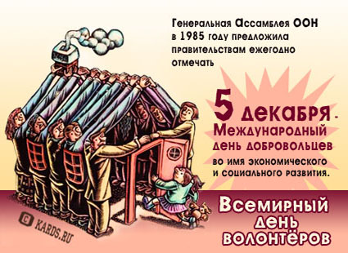

Вот и подошел к концу наш разговор. Все начинается с идеи помогать кому-либо, желания или необходимости сделать так же, как у кого-то и осознания того, что на реализацию всего этого не хватает человеческих ресурсов. Разнообразие форм и систем волонтерских движений может поразить воображение.
Стать волонтером может любой человек от 13 лет (но бывают и исключения, волонтерами становятся ребята младшего возраста). Так что в принципе никаких возрастных ограничений для того, чтобы стать волонтером, нет.
Волонтером могут стать старшеклассники, учащиеся колледжей училищ, студенты вузов; медицинские работники, психологи, педагоги, социальные работники, социологи; посетители подростковых и молодежных клубов.
Сколько времени работают волонтеры? От 1 дня до бесконечности. Одни могут прийти 1 раз и уже больше никогда не появиться.
Они уходят, так как у них появляются другие интересы, проблемы и новые перспективы. Есть и те, кто работает более 3–5 лет. Потому что через 3–5 лет волонтер, посвящающий все свое свободное время интересному для него делу, становится профессионалом и, как правило, начинает работать в организации уже как специалист.
Уход волонтеров — процесс необратимый. Кому-то стало интересней в другом деле, кто-то уехал, обзавелся семьей, нашел работу. Но по опыту РОО «Взгляд в будущее» ничто не проходит бесследно, и существует феномен возврата. Люди, снимая с себя тяжкое бремя волонтера, уходят учиться, работать, заниматься семьей. Но проходит время, и один за другим многие из них приходят помогать, отдавая свои силы и часть своего времени на благое дело..
Если хотите присоединиться, добро пожаловать!

В заключение я прочту вам стихотворение

Все нужно пережить на этом свете!
Все нужно испытать и оценить:
Несчастье, боль, измену, горе, сплетни-
Все нужно через сердце пропустить!
Но главное - во тьме безумной века,
Что б ни случилось в жизни ,устоять!
Быть чутким к горю, оставаться Человеком,
И теплоту сердец не потерять!
И что-то в жизни этой бессердечной
Вам суждено исправить, изменить…
Во имя счастья , жизни бесконечной
Вам суждено спасать, добро творить!
И, может быть, когда-то Вы поймете,
Что для кого-то счастье принесли,
И со спокойной совестью вздохнете-
Вы не напрасно жизнь свою прошли !
Все нужно пережить на этом свете!
Все нужно испытать и оценить…
И лишь тогда, вставая на рассвете,
Вы сможете смеяться и любить.
Автор неизвестен

ИСПОЛЬЗУЕМАЯ ЛИТЕРАТУРА

1.Алесина Мария, Панеях Элла. Мотивация участия в волонтерском движении. – 6 с. – (Статья). – Отдел обучения в странах СНГ, С.-Петербург. 2010
2. В помощь волонтеру: Сборник методических материалов. – Екатеринбург: Уральский институт , 2003. – 53 с.*
3. Полехина Людмила. Психологические аспекты социальной работы с пожилыми и инвалидами:
Учебно-методическое пособие для преподавателей. — Изд. 2-е, доп. — Днепропетровск: ИСОР, 2011. – 40 с., библиогр.*
4. Волонтеры: Мотивация, привлечение, поощрение…: (по материалам работы учебных групп). — Минск, 2008. – 10 с. – (рекомендации, анкета). – ИСОР, Минск.

Интернет-ресурсы

http://www.club-volonterov.ru/www.club-volonterov.ru
http://www.helpanimals.ru/
http://www.miloserdie.ru/
http://www.pandia.ru/

Приложение 1

Анкета
Уважаемый студент!
Данное анкетирование проводится с целью определения Вашего отношения к
Анкету не надо подписывать, анонимность гарантируется! Отвечая на вопросы, отметьте Ваш вариант ответа или сформулируйте ответ самостоятельно

КАК Я ОТНОШУСЬ К
 |  | Со  страхом | С презрением | С  жалостью | С подозрением | С  состраданием | С  брезгливостью | С  опасением | С желанием помочь | С обидой за свою страну
 |  | а | б | в | г | д | е | ж | з | и
1 | К детям из детдомов
2 | Детям-инвалидам
3 | К престарелым
4 | Людям с ограниченными возможностями
5 | Больным неизлечимыми болезнями
6 | Бездомным животным
7 | Беспризорным детям
8 | К мигрантам, беженцам
9 | Людям, освободившимся из мест заключения
10 | Бомжам
11 | Алкоголикам
12 | Наркоманам
13 | Попрошайкам

Спасибо за участие!
Приложение 2

Памятка

